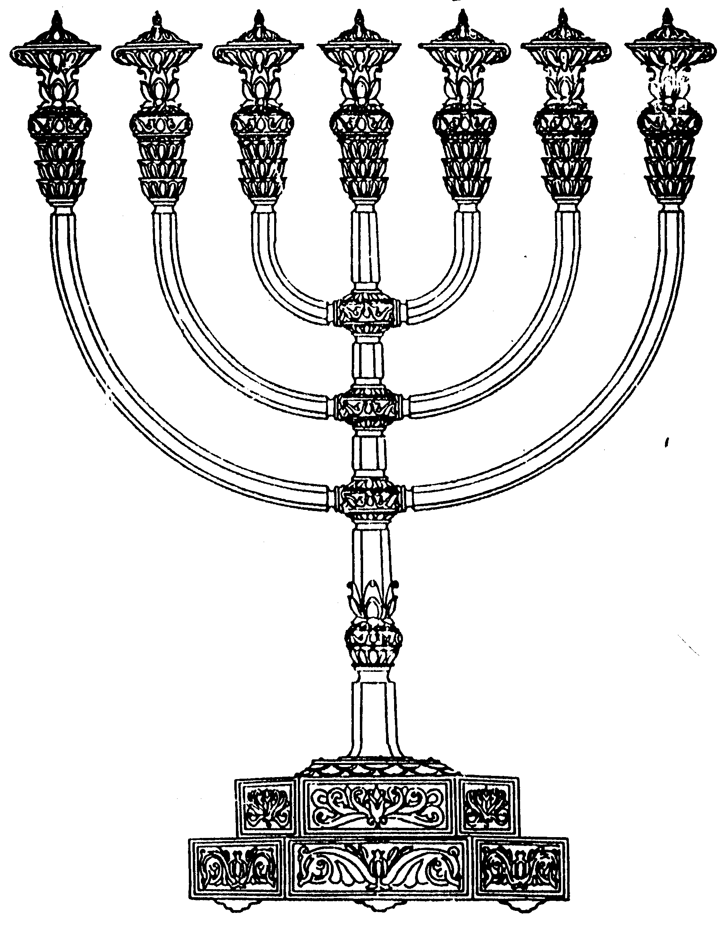
בס“ד
המדרשה לידע המקדש
מיסודו של מכון המקדש
סדנאות וימי עיון
הצגות
הרצאות
ניצוצון מספר 12
י"ד אדר ב' התשס"ח
ניצוצון ממקדש: בגדי כהונה ופורים.

פרשת השבוע שלנו, פרשת צו, פותחת בבגדי הכהונה, ומסיימת בבגדי כהונה. רק בבגדי כהונה יכולים
הכהנים לעבוד, ולפעמים הם אף מחליפים לבגדים פשוטים יותר בעבודות מסוימות.

בהתחלה: " וְלָבַשׁ הַכֹּהֵן מִדּוֹ בַד וּמִכְנְסֵי בַד יִלְבַּשׁ עַל בְּשָׂרוֹ וְהֵרִים אֶת הַדֶּשֶׁן .. וּפָשַׁט אֶת בְּגָדָיו וְלָבַשׁ בְּגָדִים אֲחֵרִים " (ויקרא ו')
ובסוף: "קַח אֶת אַהֲרֹן וְאֶת בָּנָיו אִתּוֹ וְאֵת הַבְּגָדִים וַיִּתֵּן עָלָיו אֶת הַכֻּתֹּנֶת וַיַּחְגֹּר אֹתוֹ בָּאַבְנֵט וַיַּלְבֵּשׁ אֹתוֹ אֶת הַמְּעִיל וַיִּתֵּן עָלָיו אֶת הָאֵפֹד ...וַיָּשֶׂם עָלָיו אֶת הַחשֶׁן ..וַיָּשֶׂם אֶת הַמִּצְנֶפֶת עַל רֹאשׁוֹ וַיָּשֶׂם ..אֵת צִיץ הַזָּהָב נֵזֶר הַקֹּדֶשׁ " (ויקרא ח')

גם במגילה ישנה התעסקות רבה בבגדים. אחשורוש וושתי לובשים בגדי כהונה, מרדכי לובש שק , אסתר
שולחת לו בגדים ואח"כ יוצא מלפני המלך בלבוש מלכות וכך גם אסתר המלכה "לובשת מלכות".

מדוע לבש אחשורוש בגדי כהונה?

"וּבַעֲוֹנוֹתֵינוּ הָרַבִּים כְּשֶׁהִתְגַּבְּרָה מַלְכוּת הָרְשָׁעָה וְהִגְלוּ אֶת יִשְׂרָאֵל וְתָפְסוּ בַּגָּלוּת גַּם אֶת בִּגְדֵי כֹּהֵן גָּדוֹל וְנִתְלַבְּשׁוּ בָּהֶם סָבְרוּ שֶׁיֵּשׁ לָהֶם כֹּחַ לְכַלּוֹת אֶת יִשְׂרָאֵל לְגַמְרֵי. וְהָעִקָּר עַל - יְדֵי שֶׁיַּכְנִיסוּ בָּהֶם תַּאֲוַת הָעֲשִׁירוּת לַחֲמֹד לְבִגְדֵי כָּבוֹד וּלְתַכְשִׁיטִין שֶׁל אֲבָנִים טוֹבוֹת וִיקָרוֹת מֵאַחַר שֶׁאֵין לָנוּ כֹּהֵן גָּדוֹל לְתַקֵּן כָּל זֶה, אַדְּרַבָּה, הַסִּטְרָא אָחֳרָא נִתְלַבְּשָׁה בָּהֶם"
(ליקוטי הלכות)

מדוע לבש מרדכי שק ואפר?

"וְלָבְשׁוּ שַׂק וָאֵפֶר וּמָאֲסוּ בְּכָל בְּגָדִים יְקָרִים שֶׁל תַּאֲוַת עוֹלָם הַזֶּה שֶׁהֵם בְּחִינַת בְּגָדִים צוֹאִים מַמָּשׁ...
וְעַל - כֵּן לֹא הָיָה הַכֹּהֵן הַגָּדוֹל נִכְנַס לִפְנַי וְלִפְנִים בְּהַשְּׁמוֹנָה בְּגָדִים שֶׁיֵּשׁ בָּהֶם זָהָב וַאֲבָנִים טוֹבוֹת. רַק בְּאַרְבָּעָה בִּגְדֵי לָבָן. לְהוֹרוֹת שֶׁאַף - עַל - פִּי שֶׁהַכֹּהֵן הַגָּדוֹל הָיָה לוֹבֵשׁ אֵלּוּ הַבְּגָדִים יְקָרִים בִּקְדֻשָּׁה גְּדוֹלָה לְתַקֵּן פְּגַם תַּאֲוַת וְחֶמְדַּת הָעֲשִׁירוּת שֶׁתְּלוּיִים בִּבְגָדִים יְקָרִים .. אַךְ אַעפ"כ בְּיוֹם הַכִּפּוּרִים הָיָה אָסוּר לִכְנֹס בִּבְגָדִים אֵלּוּ לִפְנַי וְלִפְנִים כִּי אֵין קַטֵגוֹר נַעֲשֶׂה סָנֵּגוֹר"
(ליקוטי הלכות)

מדוע שלחה אסתר בגדים למרדכי?

"לכאורה מה תועיל בזה בשליחות בגדים אחרים הלא מדעת קרע אותם מחמת סיגוף וצער וגם אלו האחרים יקרעם. אך הנה מרדכי ואסתר היו מחולקים בדעות שונות. כי מרדכי עלה בדעתו להצמיח ישועה לבנ"י ע"י סיגופים ותענית מחמת צער גלות השכינה ומהראוי שכאו"א ילבש שק ואפר. אך אסתר רוח אחרת היתה עמה כמו שכתוב: 'עבדו את ד' בשמחה' ובזה יתעורר הרחמים כי השכינה אינה שורה מתוך העצבות – 'עוז וחדוה במקומו'. ולזה כתיב 'ותלבש אסתר מלכות ותעמוד בחצר בית המלך הפנימית' , ותעמוד בחצר מלכו של עולם כי ע"י השמחה מגיע למעלה העליונה. 'שהשמחה במעונו' - השמחה בבית הפנימי של הקב"ה, (חגיגה יג.) וזה היתה כוונתה מאז כששלחה הבגדים להביאו לידי שמחה. לכן בעת צמיחת הישועה הביאו לבוש מלכות והרכיבהו ברחוב העיר עפ"י פקודת המלך להביאו לשמחה ". (תפארת שלמה, רמזי פורים)

"ומה כתב שלבשה מלכות ולא נאמר ותלבש אסתר בגדי מלכות.. הנה נודע בגמרא שלבשתה רוח הקודש. כי הצדיקים ע"י מעשיהם הטובים הם מתקנים ומלבישים כבוד ותפארת לשכינה כפי שכתוב (אזמר בשבחין, זמר ליל ש"ק) 'בקשוטין אזלא ומאנין דלבושין', ר"ל ע"י הצדיקים הלומדים בתורה לשמה מתקנים קשוטי כלה להראות לפני הש"י .... וזהו סוד בגדי כהונה שנאמר בהם לכבוד ולתפארת. וע"ז אמר הכתוב 'כהניך ילבשו צדק' היא השכינה כנודע. וע"ז אמר (לכה דודי,קבלת שבת) התנערי מעפר קומי לבשי בגדי תפארתך עמי, ר"ל התנערי מעפר הגלות והעצבות קומי לבשי בגדי השכינה שהיא תפארתך עמי. וזהו סוד הענין של הלבושים הללו. וזה ענין הרמז במנהג הקדמונים שהיו מחליפין לבושיהם בימי הפורים בגדי איש לאשה ובגדי אשה לאיש ... לפי מה שבארנו הי' להם הרמז על לבושי השכינה כמו באסתר ותשלח בגדים להלביש את מרדכי. " (תפארת שלמה, מועדים)

לסיכום:
כאשר אחשוורוש לבש בגדי כהונה הוא רצה להידמות לכהן גדול ולומר שכבר בטל כוחו מן העולם. מרדכי
חשב שהתיקון יבוא דווקא על ידי לבישת בגדים צואים, שק ואפר.אך אסתר לימדה אותו, שישנם שני צדדים
בבגדים.
לפעמים הבגד מתלבש על האדם כדבר פנימי המבטא את השכינה, את האור (בגדי כהונה, לבישת
מלכות= שכינה) ולפעמים כדבר חיצוני (בגדי מלכות, שק, בגדי המלך אחשוורוש).

בפורים, אנו לומדים שניתן לקחת את בגדי המלכות, עם הזהב והפאר, ולהביע בהם את הקדושה – 'כהניך
ילבשו צדק'. ביום הזה, "בגדי הכהונה הם מכפרים", בפורים הכל שמח, מתוך הבנה ש'השמחה במעונו'.

לעומת זאת, ביום הכיפורים, נכנס הכהן הגדול בבדי לבן אל קודש הקדשים. ללא תכשיטים. 'אל תתהדר לפני
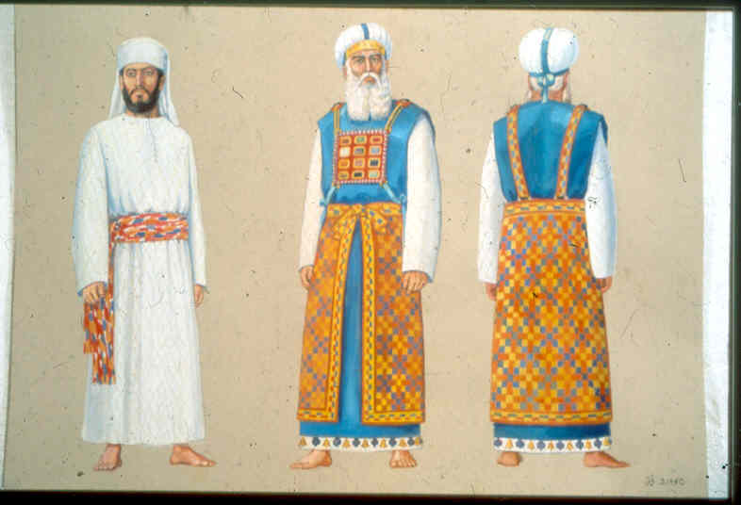
מלך'. לכן ביום הזה, כשאנו מבקשים כפרה על עצמנו, גם צמים ומתלבשים שק ואפר.

לקבלת ניצוצון יומי - שלח הודעה ל: mikdash3@gmail.com
נכתב ע"י הרב מרדכי פרסוף
לקבלת ניצוצון יומי - שלח הודעה ל: mikdash3@gmail.com
נכתב ע"י הרב מרדכי פרסוף

